**Plast og mikroplast i havet – et overdrevet problem**

**Av Morten Jødal, biolog, 4. januar 2019**

|  |  |
| --- | --- |
|  | **Morten Jødal, en anerkjent biolog, hadde en variert og innflytelsesrik karriere. Han arbeidet med biologi og kjemi i Norges Forskningsråd, og bidro til forskningsprogrammer innen havbruk, genteknologi, sur nedbør og økologi i Arktis’ iskant (Pro Mare). Etter utgivelsen av Brundtlandkommisjonens rapport “Vår felles framtid” i 1987, fortsatte Jødal sitt arbeid ved Universitetet i Oslo. Her skrev han innstillingen som førte til opprettelsen av Senter for utvikling og miljø (SUM), hvor han var daglig administrativ leder i de første årene. I forkant av folkeavstemningen om EU-medlemskap i 1994, arbeidet Jødal i WWF Verdens Naturfond. Han skrev en bok om de mulige konsekvensene av EU-medlemskap for det klassiske naturvernet i Norge.Jødal oversatte og bearbeidet flere naturfaglige bøker for barn, og bidro til alle botanikkartiklene i 10-bindsleksikonet Respons. Han var styreleder i Norsk biologforening og representerte Norge i European Countries Biologist Association (ECBA). Han er også kjent for å ha skrevet boken “Miljømytene” og drev en blogg med samme navn. Dessverre gikk Morten Jødal bort i september 2021. Han etterlater seg et betydelig avtrykk og regnes som en av de beste naturvitenskapelige formidlere i Norge.** |

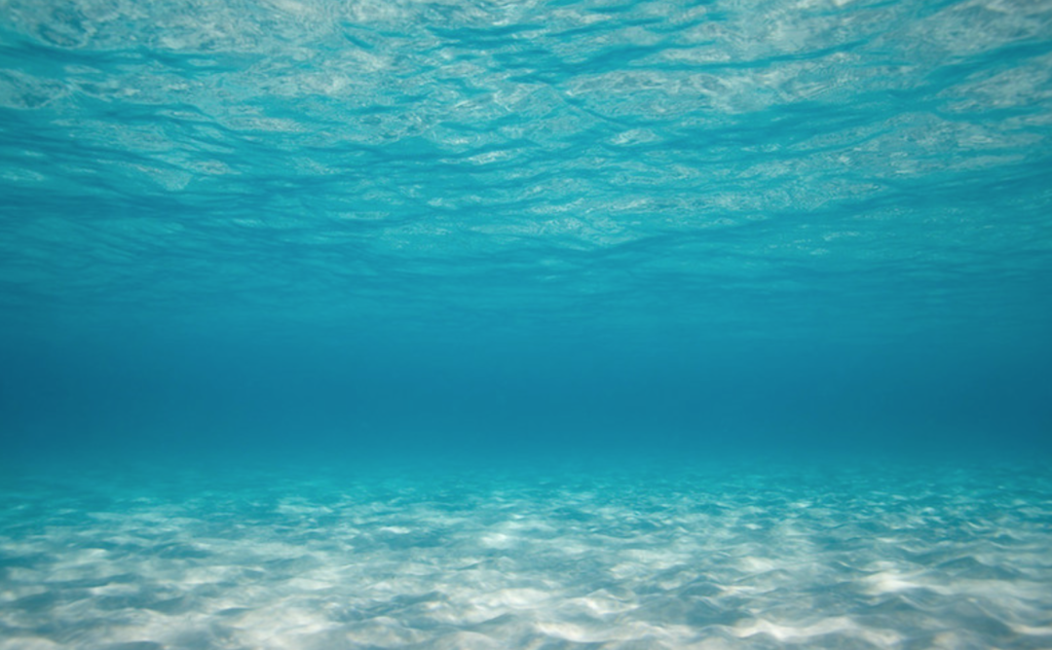

**Den 8. februar 2018 ble daglig leder i Hold Norge Rent – Lise Gulbrandsen – intervjuet på Dagsnytt 18 i NRK. Hun var klokkeklar: flytende plastøyer finnes ikke. Det var tydeligvis en stor overraskelse for programleder Fredrik Solvang, som konkluderte: *Vi har blitt lurt.***

**Greenpeace  
Ja, vi har blitt lurt. Slik vi så ofte blir i miljøspørsmål. Det er på tide vi spør: Av hvem? Og vi bør føye til: Tjener de penger på dette lureriet?**

**I dette tilfellet er det i all hovedsak miljøorganisasjonen Greenpeace, men de øvrige miljøorganisasjonene følger godt opp. Greenpeace har gjort seg til spesialist på store kampanjer (som WWF), som er en del av deres vellykkede forretningsmodell. Det bringer store summer inn i deres organisasjon. Slike kampanjer følger følgende mønster, slik det er beskrevet av én av stifterne av organisasjonen, og internasjonal direktør gjennom sju år – Patrick Moore:**

1. **Skap et miljøproblem som høres sannsynlig ut. Sett på merkelappene «katastrofe» og «haster». Skaff tilstrekkelig historier som støtter den store fortellingen, og fyll på med bilder.**
2. **Bring til torgs en enkel løsning som både høres tilforlatelig ut, som appellerer til følelser, men som fysisk neppe kommer til å bli gjennomført.**
3. **Plukk ut en fiende, og anklag dem for å hindre implementeringen av «løsningen». Vær nøye med å påpeke at alle som ikke er enige med deg, sannsynligvis arbeider for fienden.**
4. **Avvis alle alternative løsninger til problemet som «fullstendig inadekvate».**
5. **Utsted et «krav til handling», og sørg for at tilstrekkelig mange blir engasjert (protestmarsjer, ansiktsmaling, barn på store konferanser, finansielle bidragsytere og annet). Disse må bli sterkt knyttet til kampanjen.**
6. **Plukk ut medier hvor organisasjonen kontrollerer den store fortellingen. Unngå for all del å debattere med de onde kreftene.**

**En kampanje om en plastkatastrofe er nettopp hva vi kunne vente. Denne måten å arbeide på har vært meget inntektsbringende for Greenpeace, og de vil fortsette. Årlig har de nå en global omsetning på 3,5 milliarder norske kroner. De er ikke smågutter. I perioden 1994-2017 brukte de for eksempel 4,55 milliarder norske kroner i sin kampanje om klima og energi.**

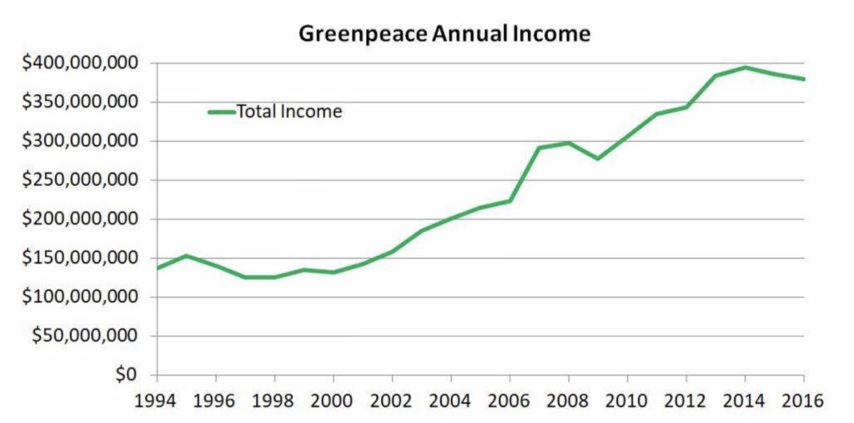

**«Plastkrisen»   
Miljøorganisasjoner er raske med å definere «kriser», eller «katastrofer». Det er en forutsetning for deres kampanjer. Det skal fortelle politikere og byråkratier at det er nødvendig å handle, og gjør seg godt i medier som sjeldent fungerer som noe annet enn mikrofonstativer for organisasjoner som lever av påstander om en dyster miljøframtid. De frivillige organisasjonenes moralske innpakning innebærer at journalister aldri stiller spørsmålstegn ved sannhetsgehalten i deres faglige påstander. Deres budskap betraktes som både godt og sant, mens deres motstandere plasseres i båser for dårlig og korrupt.**

**Her i Norge ble forutsetningene for en «marin plastkatastrofe», med tilhørende kampanje og egnede bilder, oppfylt i januar 2017. Da ble en død gåsenebbhval funnet på Sotra, med mer enn 30 plastposer i magen. Tesen var umiddelbart at fisk og pattedyr i havet trues av enorme plastmengder. Det ble hevdet at det snart er flere kilo plast i havet, enn nettopp fisk. Eller plankton. Og det skal finnes flytende kontinenter av søppelet der ute i verdenshavene, hvilket altså ble benektet av lederen i Hold Norge Rent. I juni 2018 ga National Geographic ut et spesialnummer kalt**[**Planet or Plastic**](https://www.nationalgeographic.com/environment/planetorplastic/)**, mens BBCs serie Blue Planet II ble avsluttet med en episode om «plastkrisen». Dystre framtidsutsikter ble tegnet. Etter januar 2017 er hval funnet andre steder i verden, også med plast i magen. Hva vi sjeldent hører, er at det allerede**[**i 1971 ble funnet hval med det samme utenfor Canada.**](https://forskning.no/forurensning-partner-havforskningsinstituttet/forskere-fant-hval-med-plast-i-magen-allerede-i-1971/1222070)**Det er altså ikke noe nytt.**

**Når vi imidlertid snakker om hval, er det viktig å merke seg at flere av hvalartene for tiden opplever voksende bestander. Det gjelder blant annet blåhval, finnhval, knølhval og grønlandshval. Det er altså ikke slik at plast truer disse havets pattedyr. Det generelle bildet er absolutt ikke at de dør av plast i magen. Særlig knølhval har sterkt voksende bestander.**

**Plast-kampanjen til Greenpeace og andre miljøorganisasjoner har til formål å påføre folk skyld. Vi i den utviklede del av verden får høre at plasten kommer fra oss – hvilket den ikke gjør. Jeg kommer tilbake til det. Kampanjen skal tvinge folk, regjeringer og næringslivet til å vedta radikale reformer, men konsekvensene er aldri godt utredet. Analysene låser ofte for andre forståelser av problemet, med tilhørende løsninger. Og som konsekvens bringer disse kampanjene en stor pengestrøm inn i miljøorganisasjonenes kasser. «Plastkrisen» vil utvilsomt gjøre Greenpeace både rikere og mektigere.**

**Hva er mikroplast?  
Svaret er at det er partikler av ulik plastopprinnelse, fra 5 millimeter ned til 1 mikrometer. De er enten produsert som ørsmå partikler, eller oppstår ved slitasje av større plastgjenstander.**

**Hvor mye plast og mikroplast er det i havet?  
For de aller fleste havområder er konsentrasjonene i havvannet neglisjerbare. Enkelte steder kan imidlertid havstrømmer inn i store bakevjer føre til større konsentrasjoner, som miljøorganisasjoner og medier elsker å kalle «søppelflekker». Her kan man finne konsentrasjoner av mikroplast på kanskje opp mot 1000 ørsmå fragmenter per 10 kvadratkilometer. Det er gjerne ti ganger mer enn hva vi finner utenfor disse flekkene. Selv her er altså konsentrasjonen meget lav, og påstandene om øyer av plastikk har ingenting for seg. Og store makroplastpartikler, slik som plastflasker og plastposer, er ekstremt sjeldne. Konsentrasjonene er alt for små, selv i «søppelflekkene», til at vi med nåværende metoder kan samle det inn.**

**Professor Angelicque White ved Oregon State University forsker på plast i havet. Hun påpeker at den finnes, men at vi også må roe ned retorikken;**[**Det er ikke slik at det er mer plast enn plankton i havet, og vi har heller ikke observert noen eksponentiell vekst**](https://today.oregonstate.edu/archives/2011/jan/oceanic-%E2%80%9Cgarbage-patch%E2%80%9D-not-nearly-big-portrayed-media)**.**

**Forskningsfartøyer har de siste årene samlet kvantitative prøver av mikroplast i havet.  Funnene er presentert på kartet nedenfor, som er presentert**[**i denne publikasjonen**](https://www.pnas.org/content/111/28/10239)**. Det viser at enkelte havområder har en konsentrasjon av mikroplastpartikler i overflaten som omtrent 10 ganger større enn i øvrige havområder, men det er viktig å påpeke at konsentrasjonene like fullt er svært små. Studien viser også at plastmengdene gjennom tid ikke ser ut til å øke signifikant.**

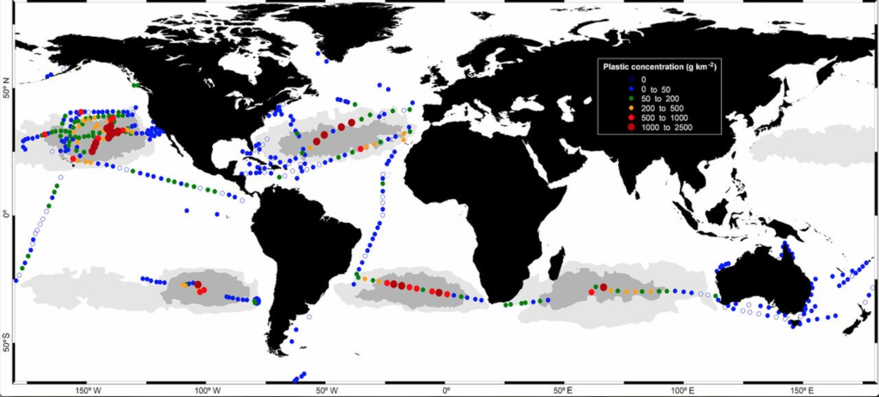

**Hvor kommer plasten fra?   
Mye av plasten i havet, og særlig makroplasten, ser ut til å stamme fra marin forsøpling, slik som tapte fiskegarn, tauverk og annen fiskeredskap. Estimatene antyder at denne andelen utgjør mellom 20 og 80 prosent. Kjemiske analyser av mikroplasten viser at resten av plasten ser ut til å komme fra dårlig søppelbehandling på land. Så vidt vi nå vet, stammer omtrent 85 prosent av dette siste fra utviklingsland i Asia, slik som Kina og Indonesia. Omtrent 7 prosent kommer fra utviklingsland i Afrika, og mye av de resterende mengdene stammer fra Sør- og Sentral-Amerika. Bidraget fra Nord-Amerika og Europa er mindre enn 1-2 prosent. Tallene kommer fram i en publikasjon av**[**Lebreton et al (2017**](https://www.nature.com/articles/ncomms15611)**), som viser hvor mye plast som føres via elver og ut i havet. Greenpeace har forsøkt å legge ansvaret på de utviklede land, og deres «overforbruk», hvilket ikke er sant.**

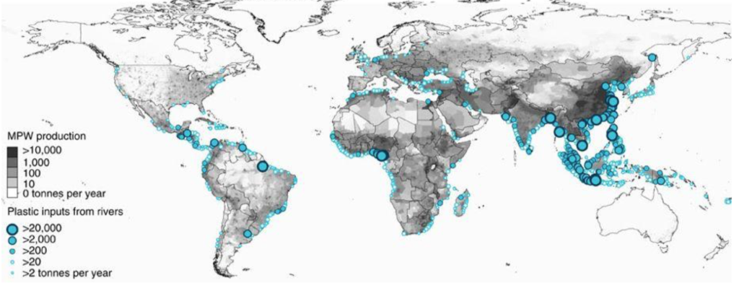

**Er mikroplasten farlig?  
Foreløpig er det ikke funnet bevis for at mikroplast har negative effekter for marine dyr. Det betyr imidlertid ikke at vi kan se bort fra at det kan forekomme, men påstandene om dramatiske konsekvenser for dyr og planter kjenner vi foreløpig ikke til. Det trengs mer forskning.**

**Er tiltakene fornuftige?  
Kampanjen til Greenpeace er på løsningssiden rettet mot «zero waste», gjennom blant annet å forby engangsartikler av plast. På sikt vil de at verden kvitter seg med all plast. Men foreløpig vil de avskaffe champagneglass og kaffekopper. Dronning Elizabeth II har fulgt opp, og allerede forbudt plastikkflasker og sugerør ved hoffet.**

**Greenpeacekampanjen mangler imidlertid forankring i forskning som viser at plasten er et problem. Konsentrasjonene er meget lave, og på det høyeste neppe mer enn opp mot 1 kilo per 10 kvadratkilometer. Partiklene er meget små. I fortellingen til miljøorganisasjonen finnes det imidlertid flytende plastøyer, fylt med flasker, poser og annet skrot. Organisasjonen klarte å få dette presentert i BBC-serien Blue Planet II. Og engelskmenn ble gjort ansvarlige, hvilket de på ingen måte er.**

**Slike kampanjer organisert av miljøorganisasjonene er ofte basert på dårlige kunnskaper om problemet, samt konsekvensene av tiltakene. Det er en grunn til at vi bruker plast; produktene er rimelige, solide, nøyaktige, og svært ofte miljøvennlige. Som vårt hjemlige miljødirektorat viser, samt utallige andre utredninger, er papir et dårligere alternativ. Figuren nedenfor viser miljøkonsekvensene knyttet til en plastkopp kontra en papirkopp (**[**Colton et al, 2018**](http://www.independent.org/publications/article.asp?id=9378)**). Et bytte til papir er ikke smart, men slike detaljer er uvesentlige i miljøorganisasjonens store kampanje.**

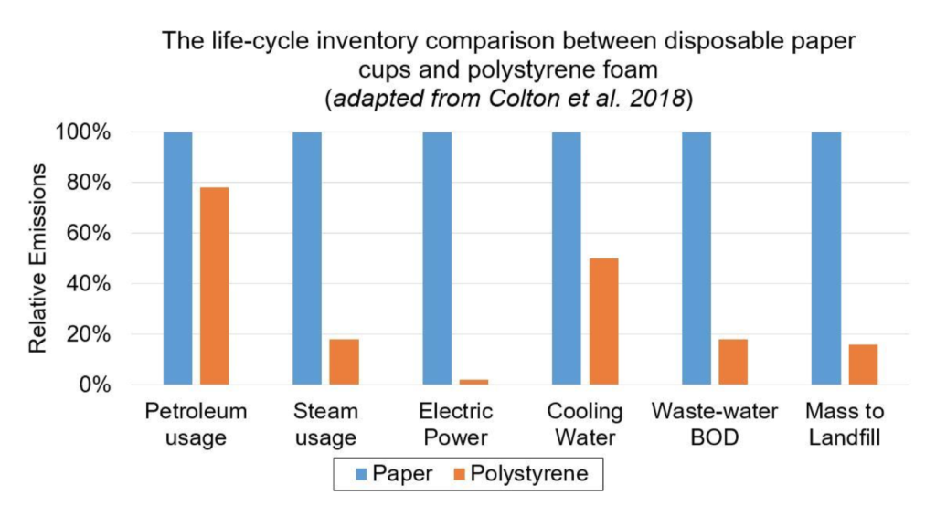

**Brytes mikroplast ned i det marine miljø?  
Utvilsomt; ja. Det er imidlertid utallige plast-typer, og**[**nedbrytningsmåtene er flere**](https://www.sciencedirect.com/science/article/pii/S0025326X11003055)**. Vi vet at bakterier bryter ned plast (biodegradering), de brytes ned av lys, av oksidasjon og hydrolyse – det siste i reaksjoner med vann. Flere studier viser at så mye som 99 prosent av plasten kan brytes ned mikrobielt. Og vi vet at PVC ikke brytes ned. Bakteriell nedbrytning av plast i marine miljøer er viktig, men ikke fullt ut studert. Vi kan derfor ikke helt kvantifisere prosessene. Vi kjenner imidlertid til at store mikroplastmengder forsvinner fra havet, og vet at bakterier bidrar. Her gjenstår imidlertid mye forskning. Det er imidlertid ikke usannsynlig at store andeler mikroplast helt brytes ned i havet gjennom forholdsvis kort tid. Det skjer på samme måten som bakterier bryter ned oljekomponenter i havet. Plast er forøvrig i all hovedsak laget av petroleum (råolje og naturgass), selv om noe kan lages av cellulose.**

**Mediene, blant annet New York Times, har hatt artikler om at**[**plast overhodet ikke brytes ned**](https://www.nytimes.com/2017/07/19/climate/plastic-pollution-study-science-advances.html)**, og blir i miljøet til evig tid. Det er svært dårlig vitenskapsformidling. Men det er slik forskningsformidling miljøbevegelsen fester seg ved.**

**Plast er et forsøplingsproblem  
Alle som har padlet eller seilt langs Norskekysten, vet at plast er et stort forsøplingsproblem. Det fyller opp sandstrender og viker, og gjør naturen stygg. Det ville vært fantastisk å bli kvitt griseriet. Hvert år har vi store kampanjer for å rydde opp, og det er bra. Men tiltak for å redusere plastmengdene i havet må rettes inn der kildene i all hovedsak er. Og det er beskrevet i denne artikkelen: det aller meste kommer fra elver i Asia. Det er her de virkelig tunge tiltakene må settes inn.**

**En del av denne plasten fra Asia kan dessverre tilbakeføres til Europas ønske om en sirkulasjonsøkonomi, hvor plast skal resirkuleres.** [**Det er kort fortalt en dårlig idé.**](https://www.thegwpf.org/new-report-recycling-plastic-waste-is-making-ocean-litter-worse/)**Europa klarer ikke dette, og har fram til 1/1-2018 eksportert deler av den til Kina. Noe av denne plasten har kineserne dumpet på havet. En del av den kan altså tilbakeføres til EUs miljøpolitikk, fordi unionen ikke ønsker å energi-gjenvinne materialet.**

**Kilder:**

* [**https://www.thegwpf.org/publications/new-report-recycling-plastic-waste-is-making-ocean-litter-worse/**](https://www.thegwpf.org/publications/new-report-recycling-plastic-waste-is-making-ocean-litter-worse/)
* [**https://www.nytimes.com/2017/07/19/climate/plastic-pollution-study-science-advances.html**](https://www.nytimes.com/2017/07/19/climate/plastic-pollution-study-science-advances.html)
* [**https://www.sciencedirect.com/science/article/pii/S0025326X11003055**](https://www.sciencedirect.com/science/article/pii/S0025326X11003055)
* [**https://www.independent.org/publications/article.asp?id=9378**](https://www.independent.org/publications/article.asp?id=9378)
* [**https://www.nature.com/articles/ncomms15611**](https://www.nature.com/articles/ncomms15611)
* [**https://www.pnas.org/doi/10.1073/pnas.1314705111**](https://www.pnas.org/doi/10.1073/pnas.1314705111)
* [**https://today.oregonstate.edu/archives/2011/jan/oceanic-%E2%80%9Cgarbage-patch%E2%80%9D-not-nearly-big-portrayed-media**](https://today.oregonstate.edu/archives/2011/jan/oceanic-%E2%80%9Cgarbage-patch%E2%80%9D-not-nearly-big-portrayed-media)
* [**https://www.forskning.no/forurensning-havforskning-havforskningsinstituttet/forskere-fant-hval-med-plast-i-magen-allerede-i-1971/1222070**](https://www.forskning.no/forurensning-havforskning-havforskningsinstituttet/forskere-fant-hval-med-plast-i-magen-allerede-i-1971/1222070)
* [**https://www.nationalgeographic.com/environment/topic/planetorplastic**](https://www.nationalgeographic.com/environment/topic/planetorplastic)